**В МКОУ «Халимбекаульская СОШ им. Героя России Аскерова А.М.» состоялось родительское собрание «Безопасное лето»**

**21.05.2018г.**





|  |  |  |  |  |
| --- | --- | --- | --- | --- |
| **№** | **Мероприятие** | **Родители** | **Педагоги** | **Ответств.** |
| 1 | Родительское собрание «Безопасное лето» | 57 | 46 | Соц.пед. |

Социальный педагог – Меджидова З.И. предупредила родителей об ответственности за безопасность детей в летний период. Необходимо знать, где и с кем находятся дети в свободное время. Соблюдать правила дорожного движения, пожарную безопасность, электробезопасность, правила поведения на водоёмах и т.д.

В своем выступлении она затронула тему безопасность несовершеннолетних. Большой процент травматизма дают дорожно-транспортные происшествия, затем ушибы и черепно-мозговые травмы, которые происходят в быту, очень много отравлений, укусов собак и других несчастных случаев, которые происходят дома.

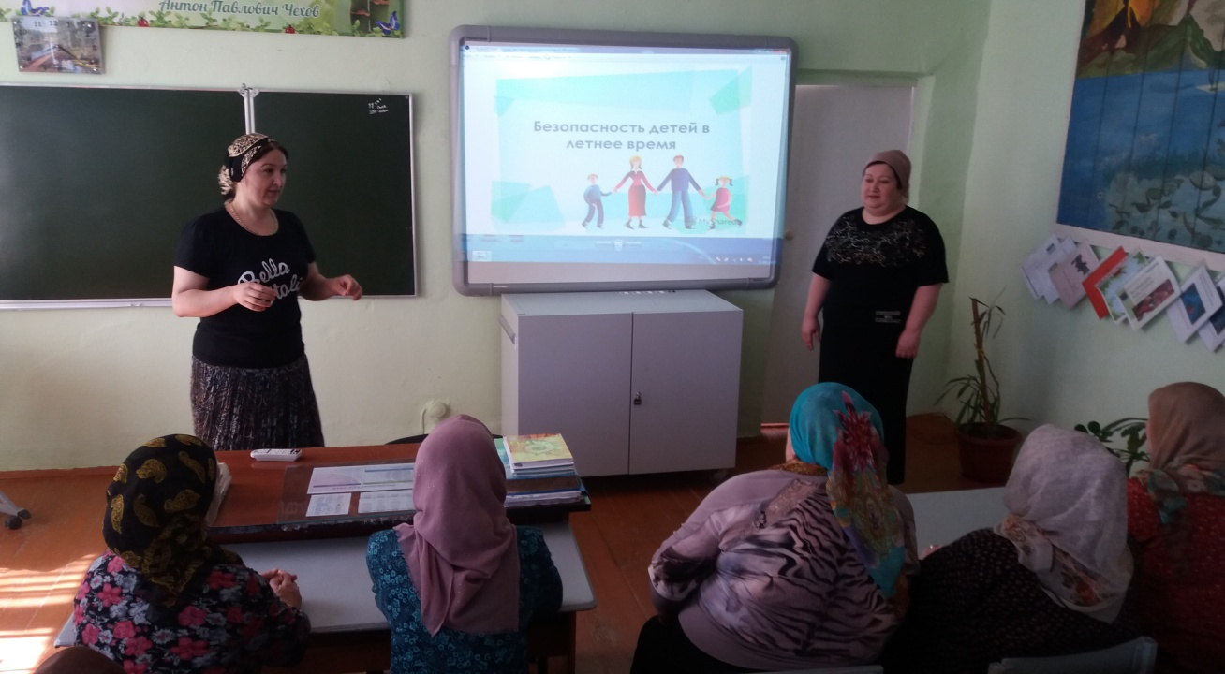

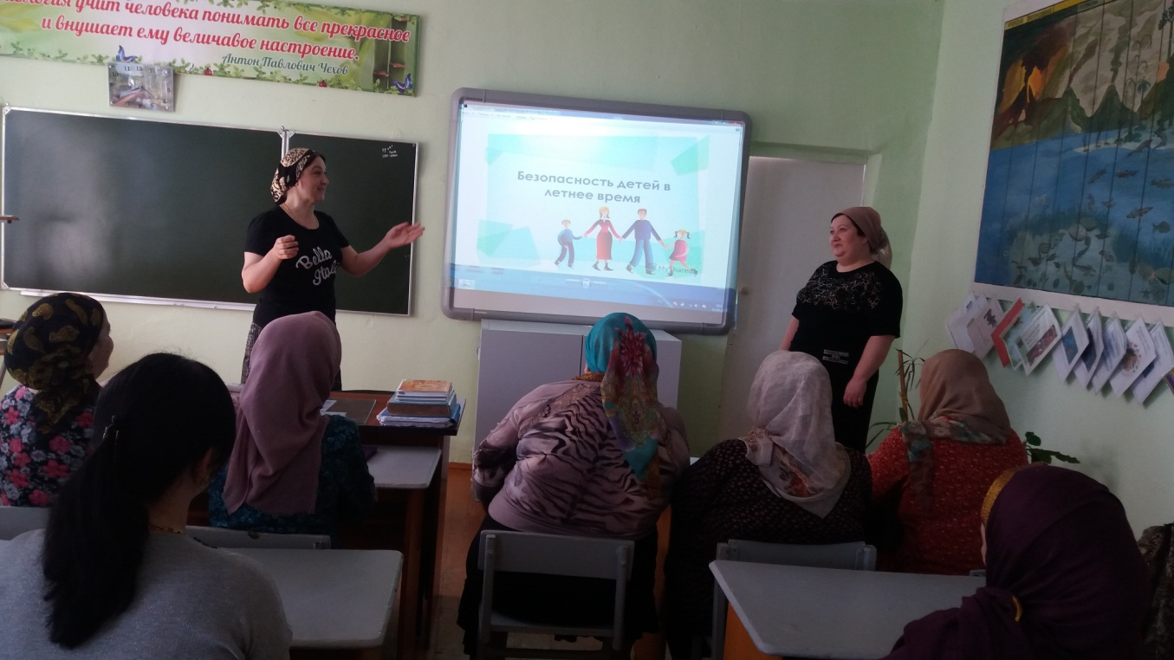

Безопасный образ жизни – понятие емкое. В рамках школьного возраста мы включаем в него, как минимум два компонента:

- знание различных правил безопасности;

- умение их применять в различных жизненных ситуациях.

Выступила председатель родительского комитета – Хамаева Мадина.

Она акцентировала внимание на то, что необходимо в летний период усилить контроль за свободным времяпрепровождением. Обращать внимание не только на собственных детей ,но и на других. Чужих детей не бывает. Зачастую наших детей подстерегает множество опасностей. Задача наша, взрослых, - остерегать и защищать ребенка. Правильно подготовить его к встрече с различными сложными, а порой и опасными жизненными ситуациями.

Далее социальный педагог – Меджидова З.И. говорила о недопущении фактов нахождения детей на водных объектах без сопровождения взрослых, недопущении фактов нахождения несовершеннолетних в заброшенных домовладениях, недопущении фактов участия несовершеннолетних в экстремистских формированиях, недопущении фактов самостоятельного посещения детьми лесных массивов.

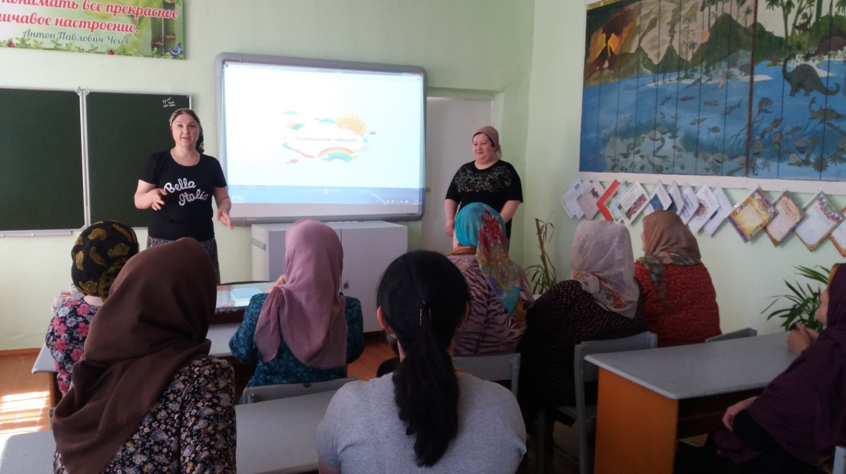

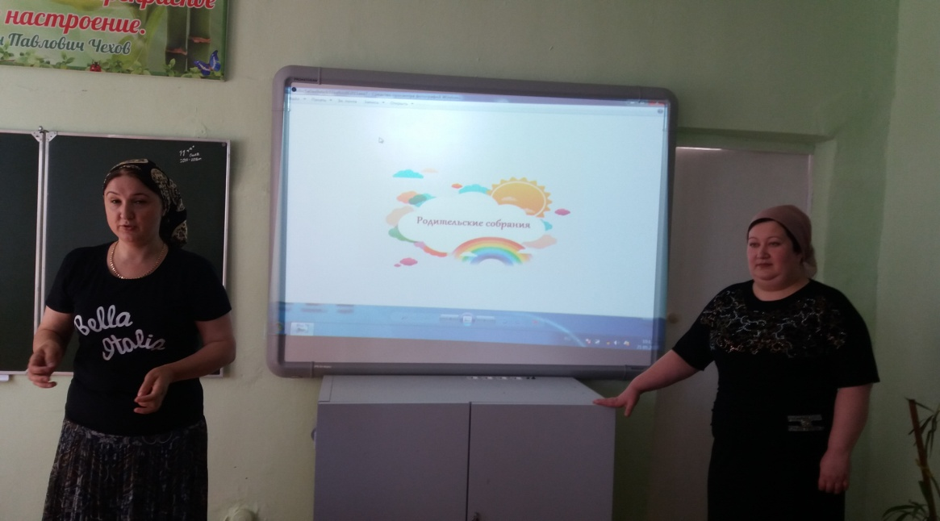

Нельзя разрешать детям находиться на улице в вечернее время после 21.00 без законных представителей.

Она призвала родителей быть внимательными по отношению к своим детям, максимально способствовать организации занятости детей в летние каникулы.

Решение родительского собрания:

1. Усилить контроль со стороны родителей и педагогов за детьми в каникулярное время (уделять внимание особо опасным местам –заброшенные дома, водоемы).
2. Родителям отслеживать сайты посещаемые детьми.
3. Родителям не допускать несовершеннолетних к управлению транспортными средствами.
4. Сообщать участковому о случаях незаконной продажи алкогольной и табачной продукции несовершеннолетним

Основные правила безопасности на воде, которые должен усвоить ребенок:

1. Всегда плавать в специально предназначенных для этого местах, на оборудованных и

безопасных пляжах;